Приложения
Приложение 1
Повышение квалификации
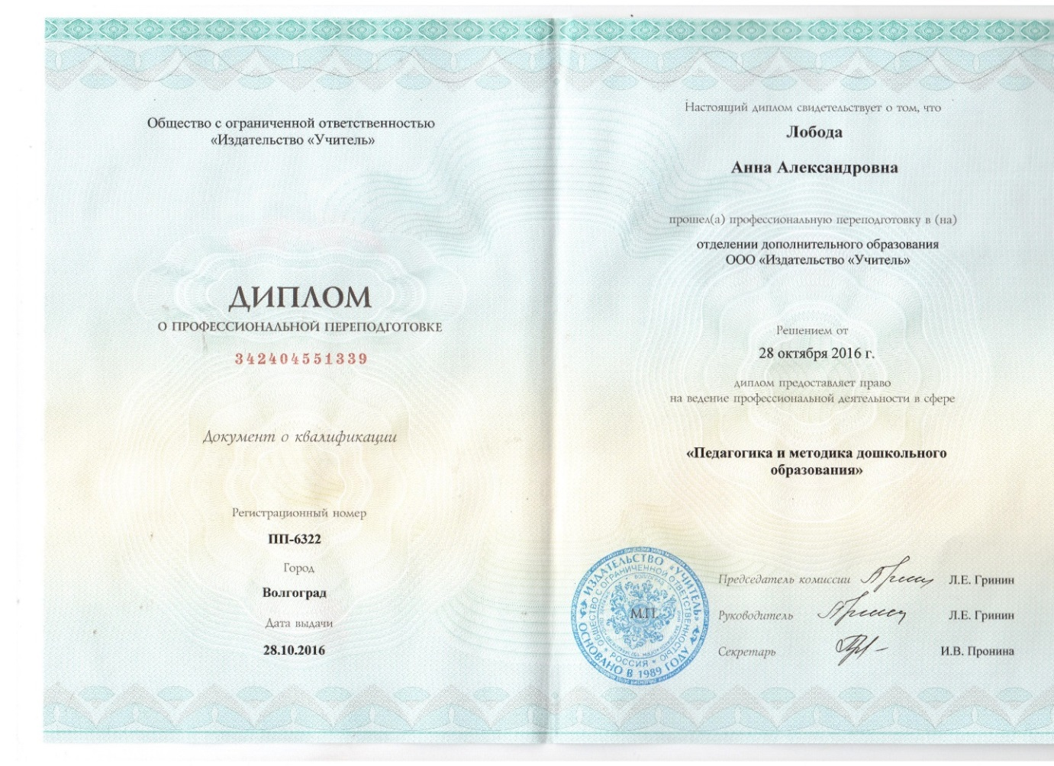

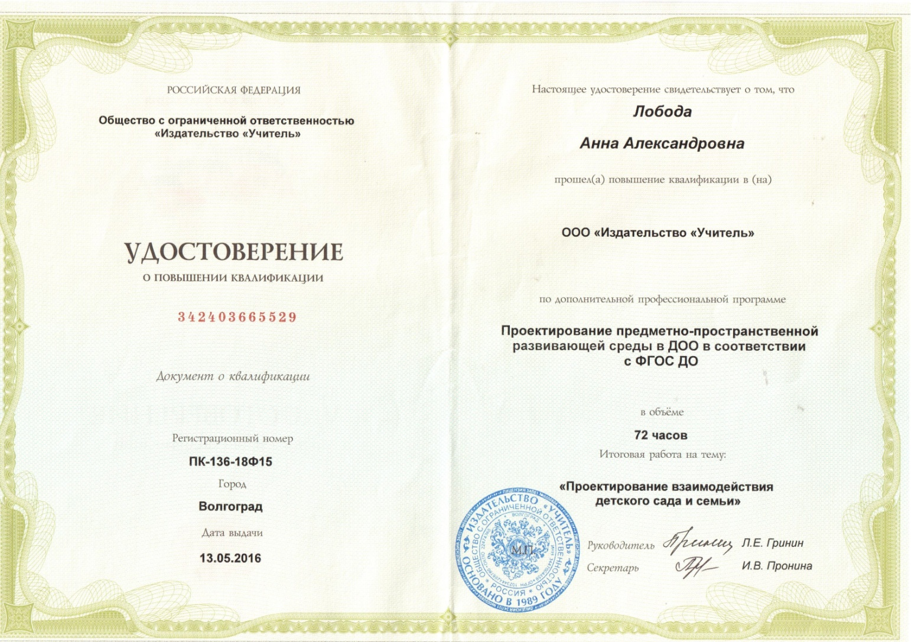
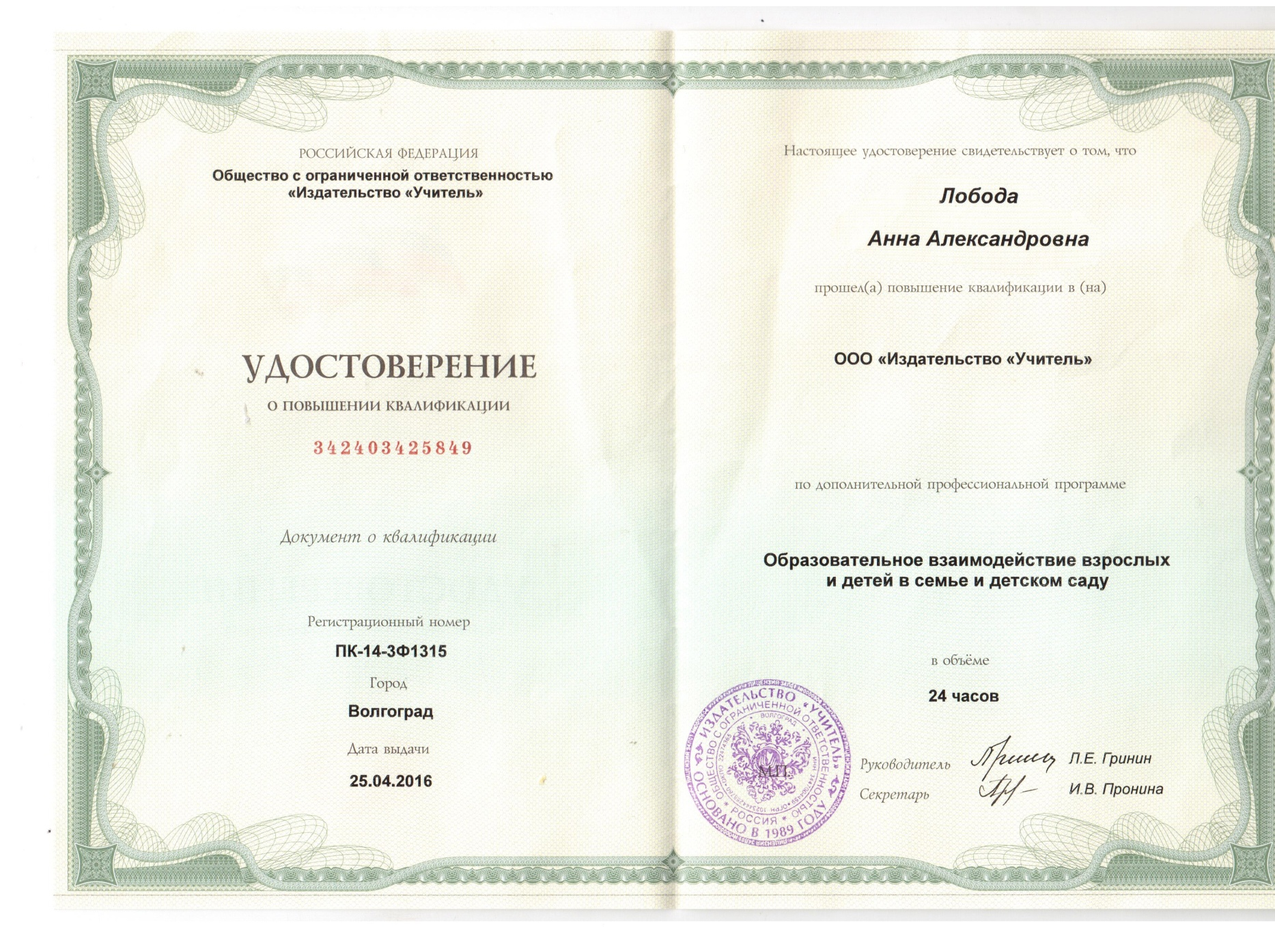
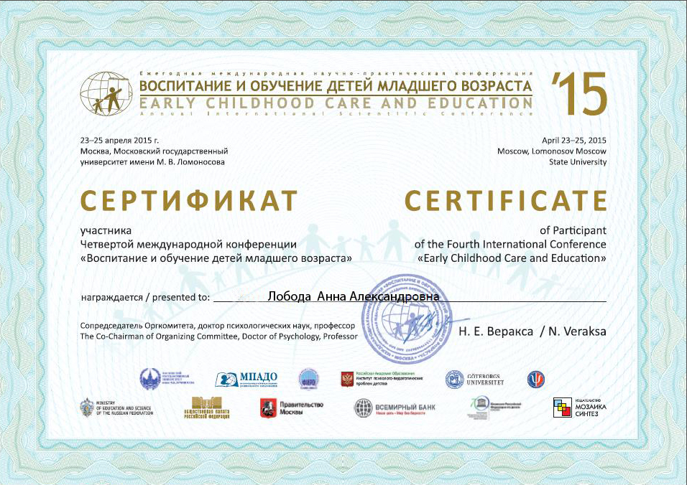

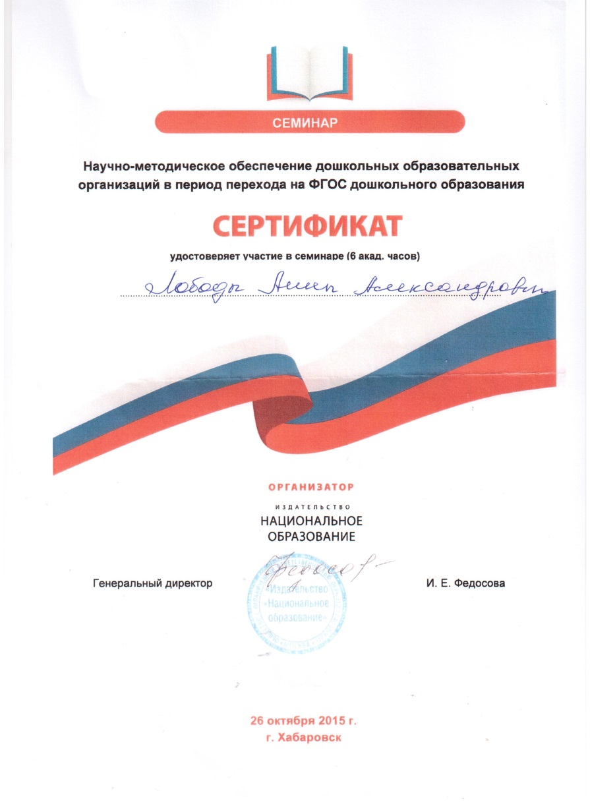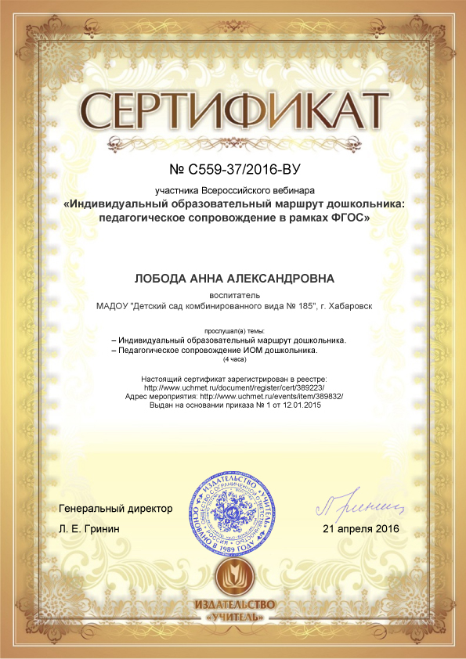

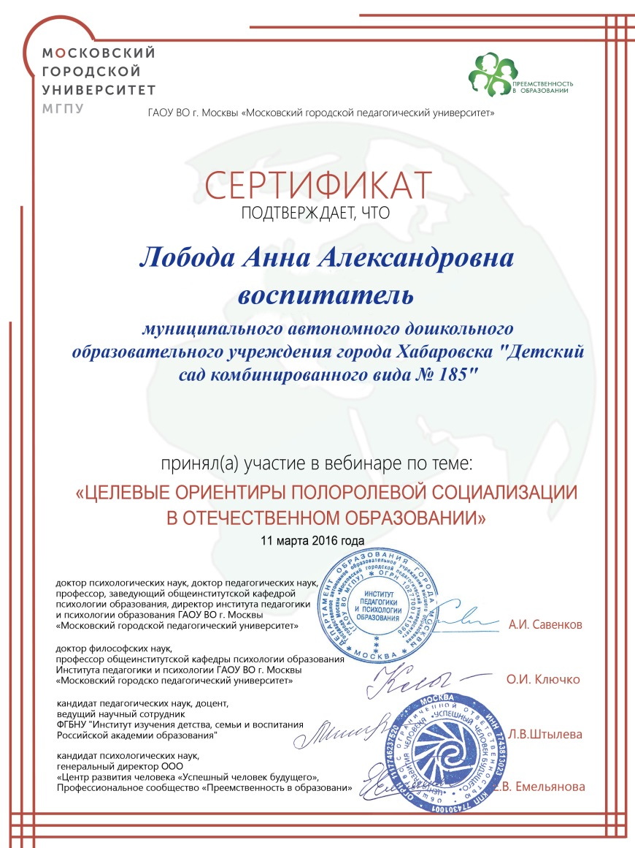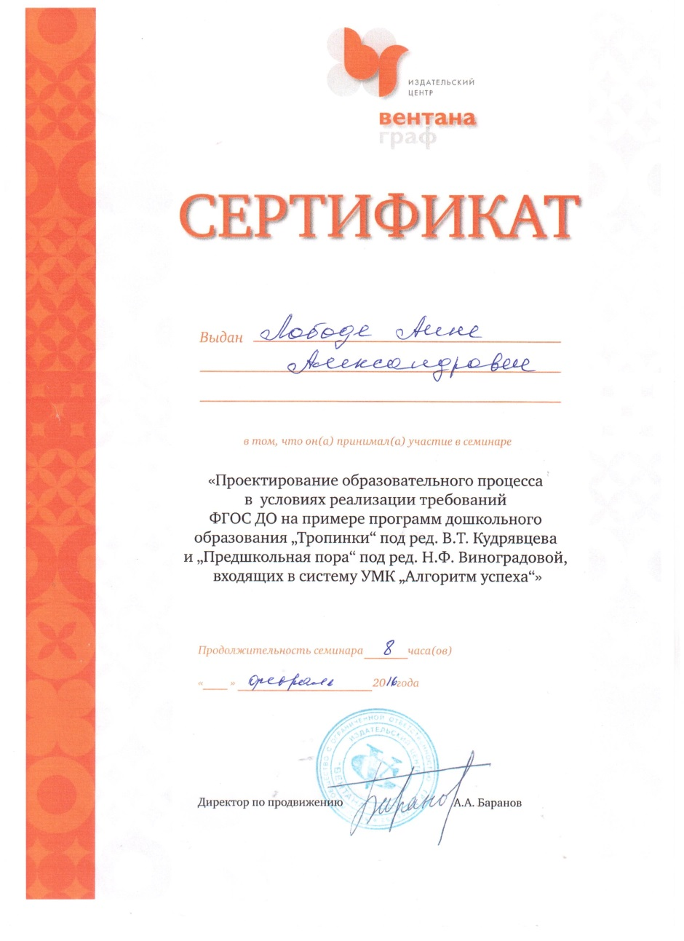

Приложение 2
Индивидуальный маршрут развития ребенка
__________________________
Фамилия, имя ребенка,
Художественно-эстетическое воспитание (ИЗО)

Художественно-продуктивная деятельность |  | 2015-2016 у.г. |  | 2016-2017 у.г.
 |  | Н.г. | К.г. | Н.г. | К.г.
Рисование | Предметное
 | Сюжетное
 | Декоративное
Лепка
Аппликация
Ознакомление с искусством
Заключение |  | Высокий | Высокий | Высокий | Высокий
 |  | Вывод: Девочка чрезвычайно пытлива и любознательна; способна «с головой уходить» в изобразительную деятельность. Очень хорошо развит эстетический вкус. Девочка демонстрирует высокую продуктивность, с легкостью понимает задание, также с легкость его выполняет. Часто делает все так, как считает нужным сама, выбирая свои материалы и оборудование. Детские работы всегда наполнены сюжетом. В работах проглядывается глубокий замысел конечного результата.

Рекомендации: Родителям рекомендовано записать ребенка на дополнительные занятия по ИЗО для дальнейшего художественно-эстетического развития, где ребенок освоит новые виды художественного творчества. Посещая кружок ИЗО девочка занимает призовые места в городских и краевых конкурсах.

Приложение 3
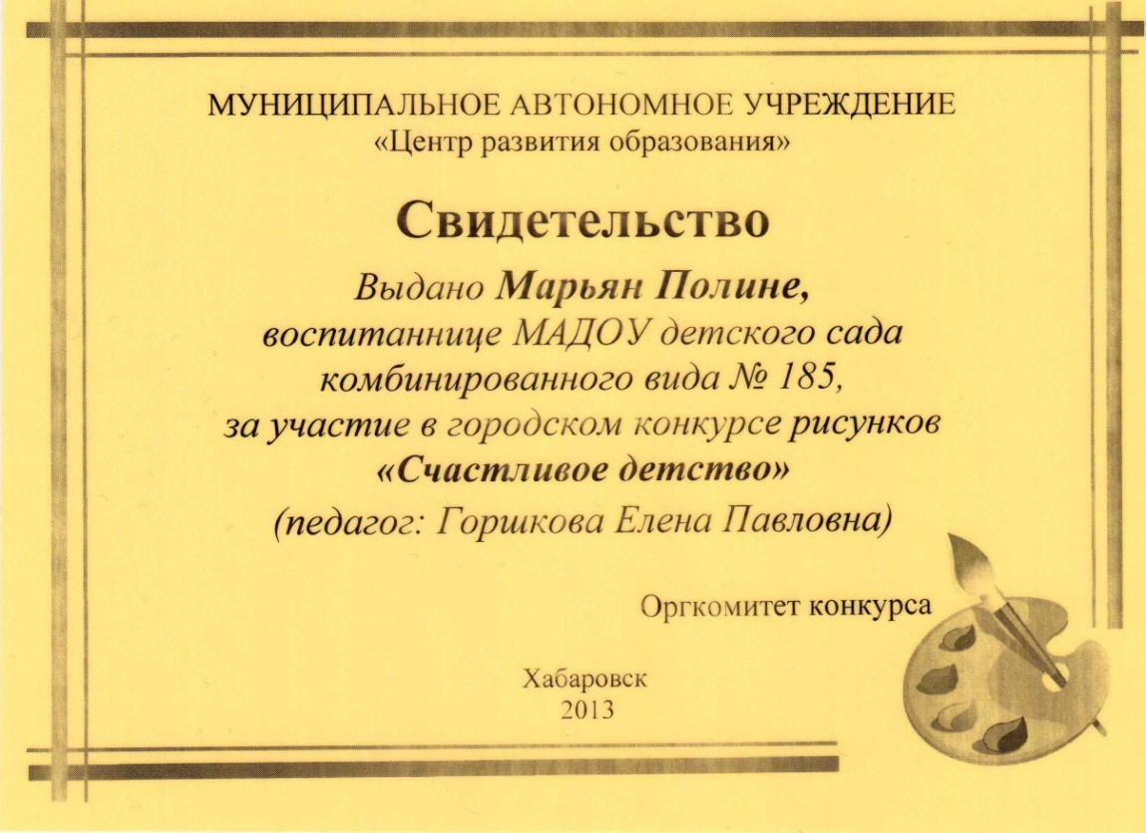

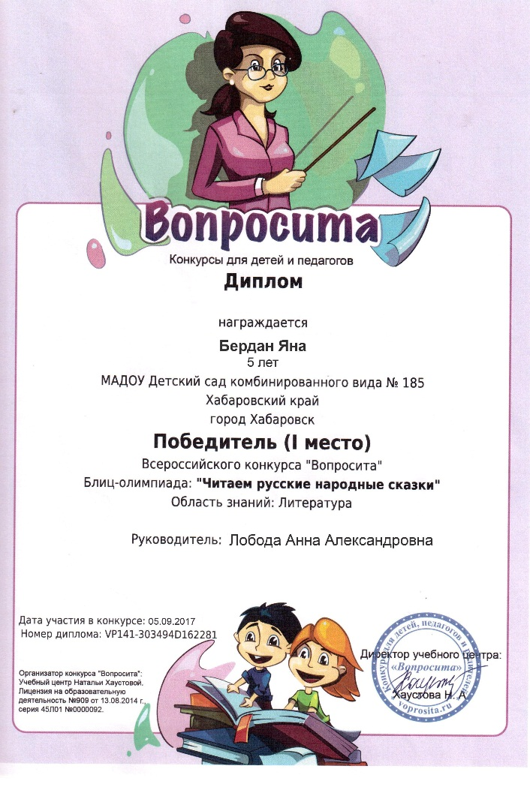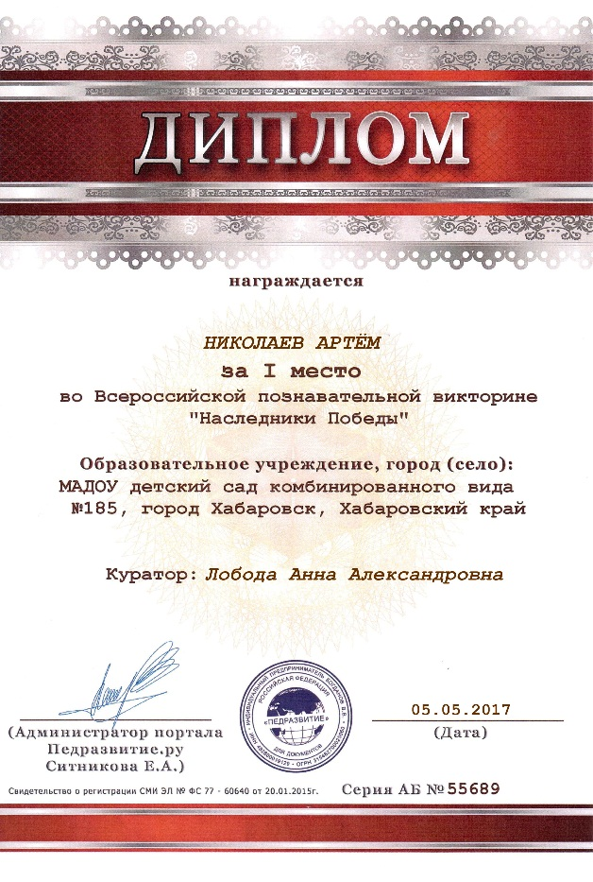

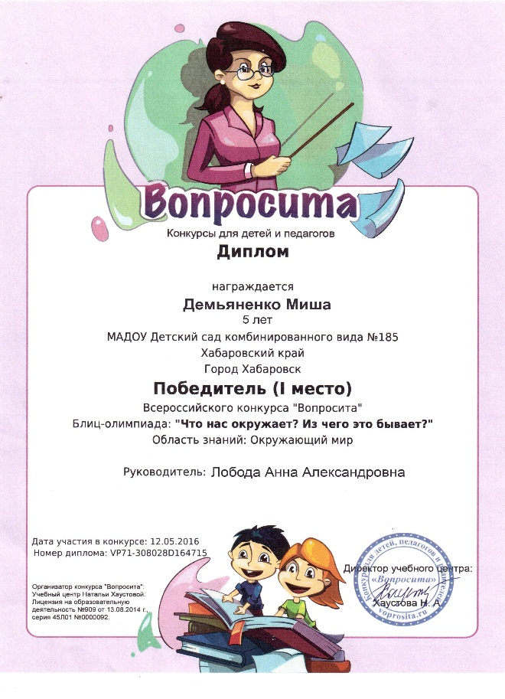

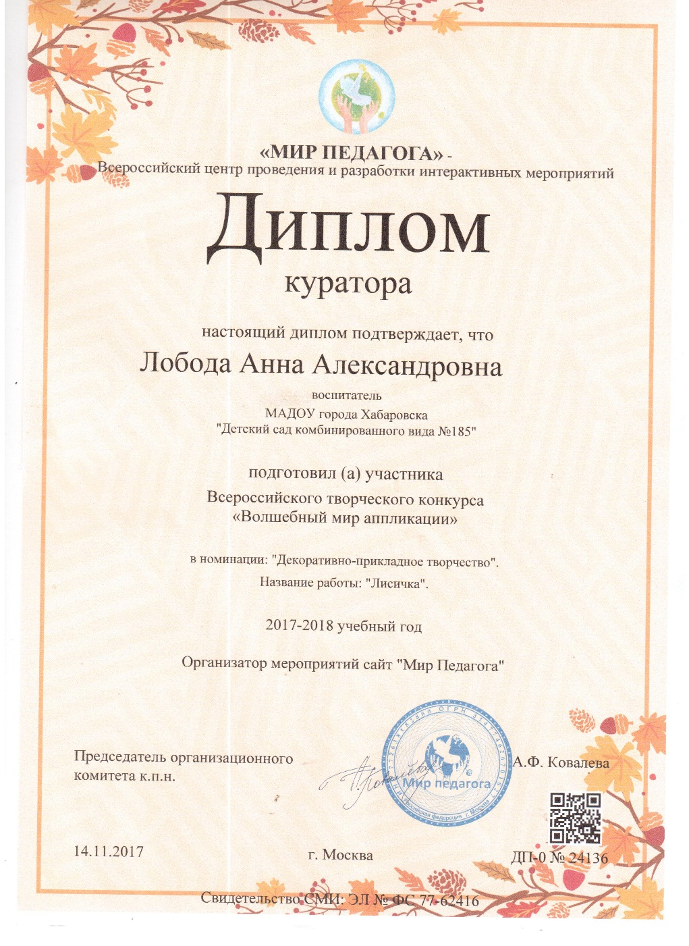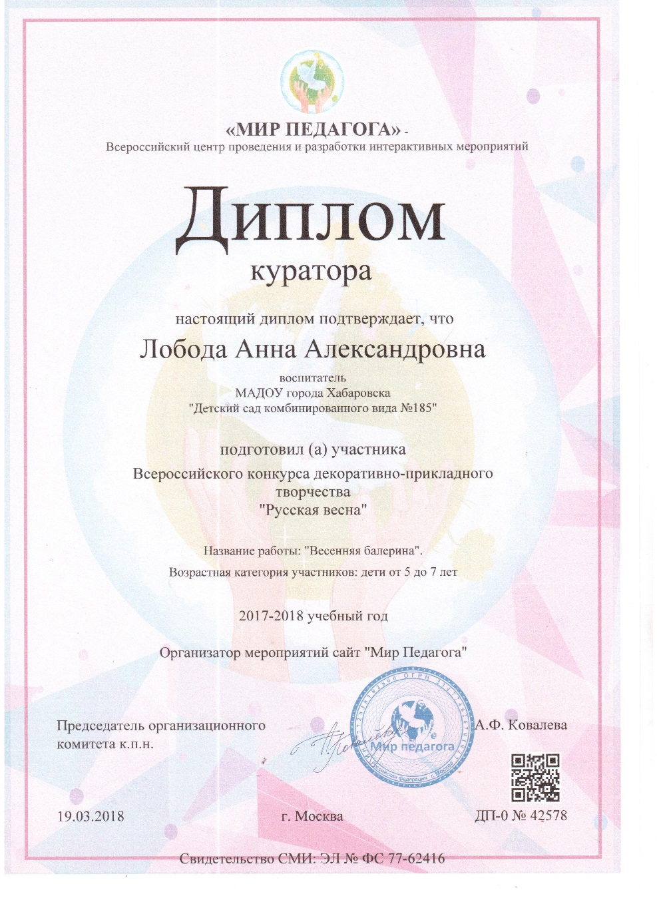

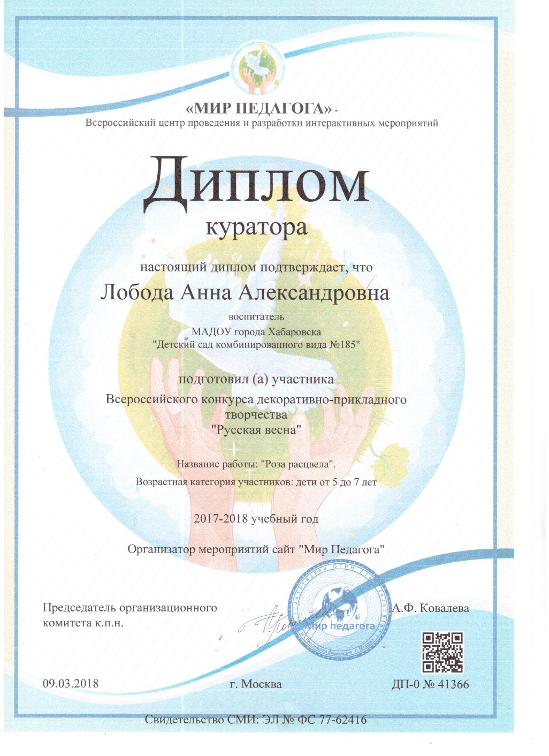

Приложение 4
Муниципальное автономное дошкольное образовательное учреждение города Хабаровска «Детский сад комбинированного вида № 185»
31.05.2018 г.
Карточка
учета передового педагогического опыта работы

- Тема: «Лепбук, как средство познавательного развития дошкольников»

- Фамилия, имя, отчество педагога: Лобода Анна Александровна

- Должность: воспитатель

- Год рождения: 1991 год

- Педагогический стаж: 5 лет

- Как взят опыт (по наблюдению, со слов, путем изучения документов и т.д.) по наблюдению, изучению документации
Краткое описание опыта: В основе опыта лежит проблема познавательного развития детей дошкольного возраста. Автор опыта считает, что интерактивная папку лепбук является одним из средств развития познавательных способностей дошкольников, т.к. позволяет вовлечь детей в интересную совместную деятельность по организации информации по изучаемой теме, является интересной формой организации образовательной деятельности с детьми и позволяет организовать самостоятельную познавательную деятельность по закреплению изученного материала в игровой форме.
Личная концепция автора базируется на убеждении, что повысить мотивацию дошкольников при ознакомлении с окружающим можно посредством изготовления и дальнейшего использования интерактивной папки лепбук.
Практическое воплощение авторской концепции реализуется через систему педагогических идей, создание условий, при которых дети вовлекаются в общую деятельности, в процессе которой развиваются их познавательные способности.

Приложение 5
Владение ИКТ технологиями
Персональный сайт

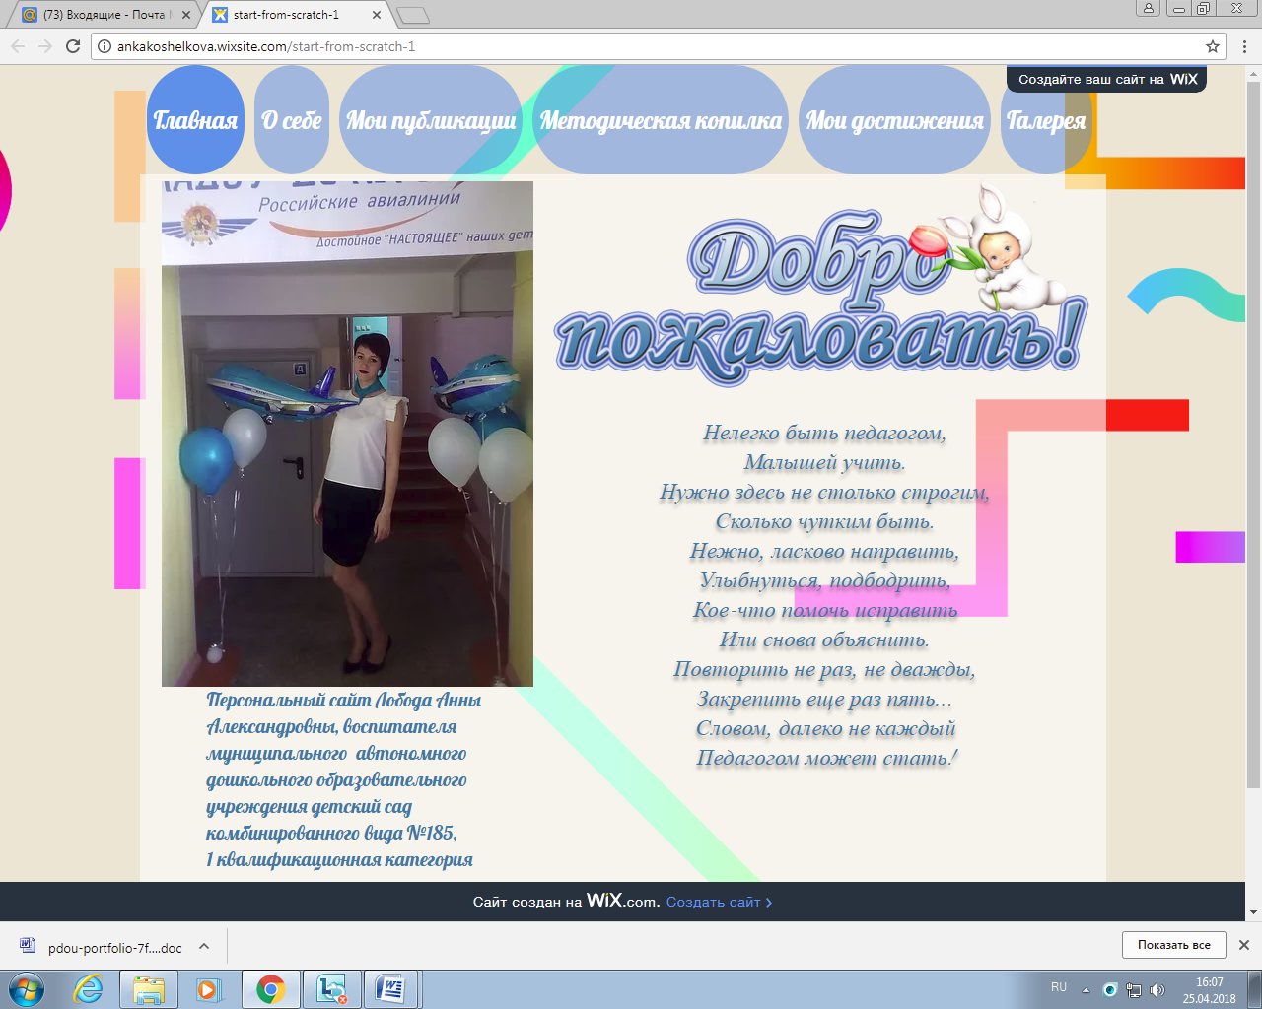
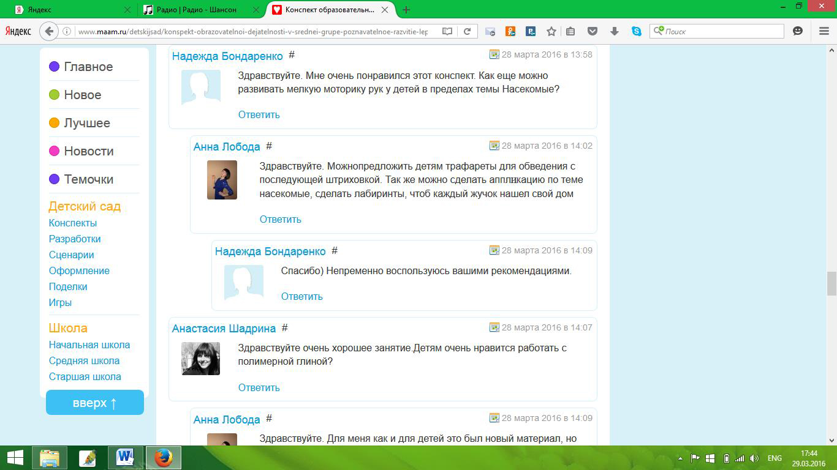
Общение с коллегами в сети Интернет

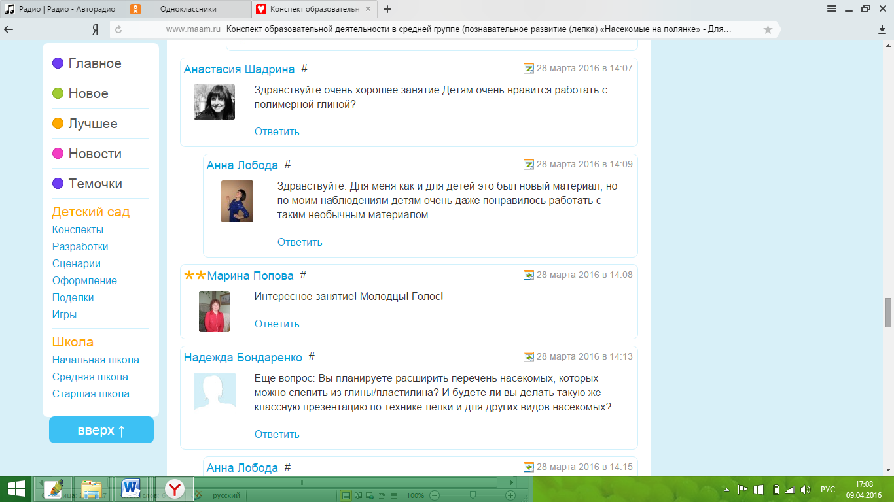
Участие в Интернет конкурсах, свидетельства о побликации в электронных СМИ
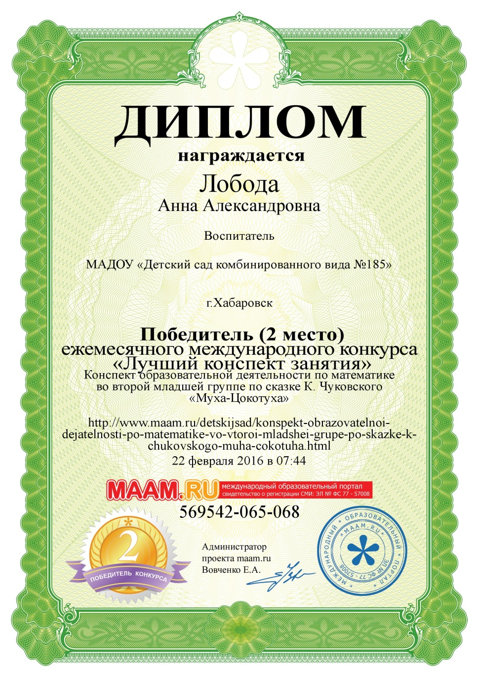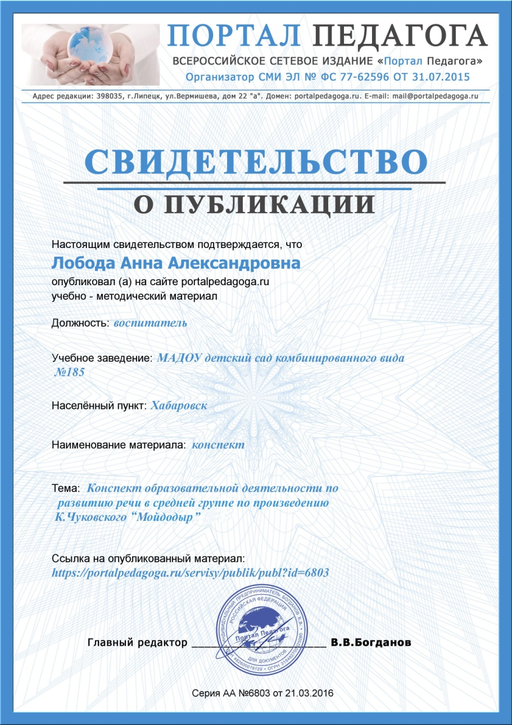
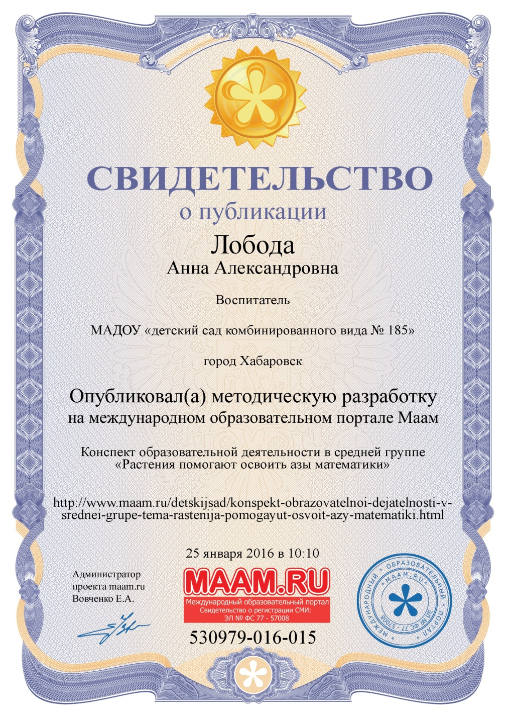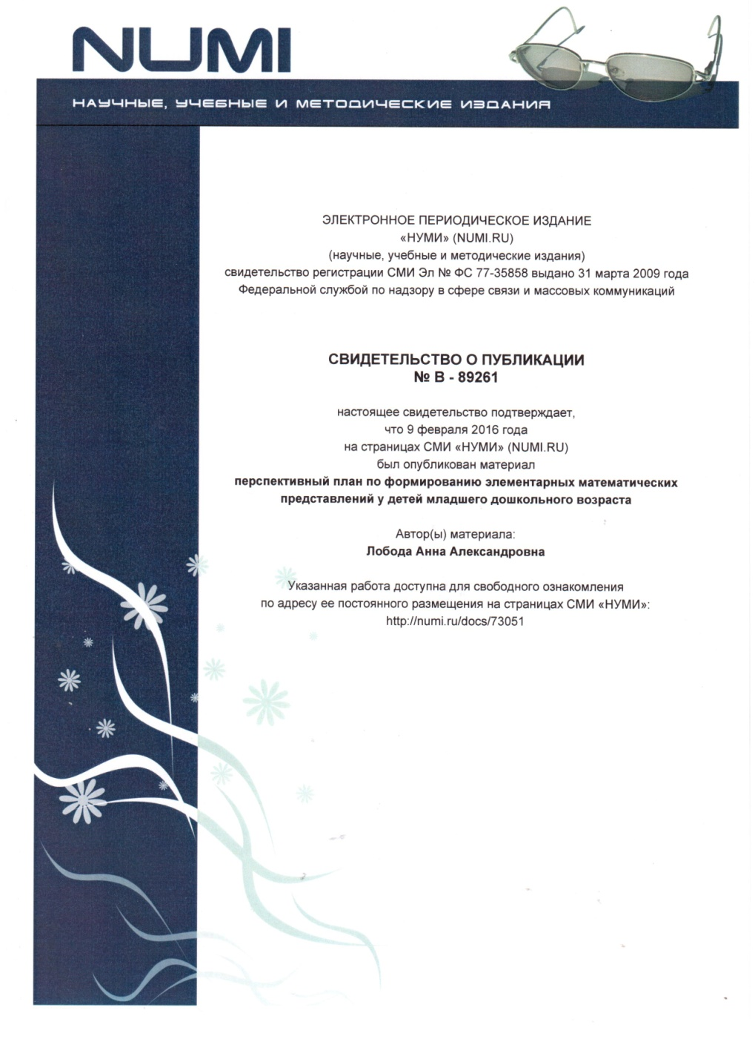

Приложение 6
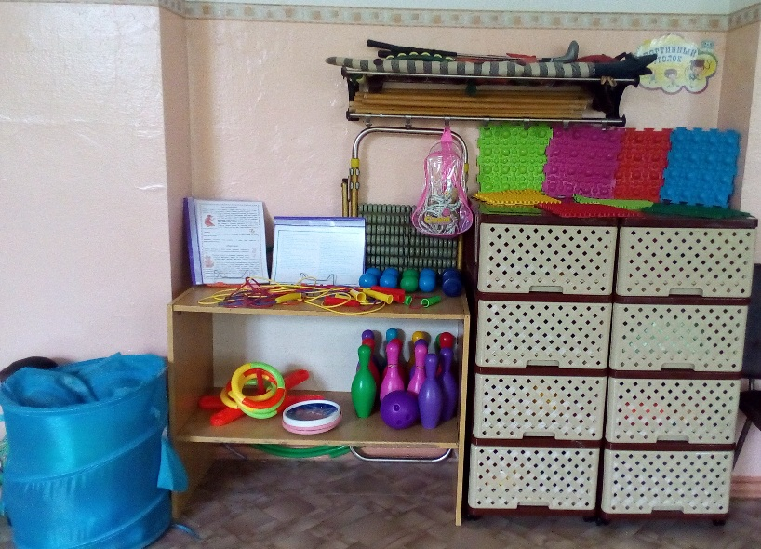

Приложение 7
Индивидуальный образовательный маршрут с ребенком, имеющим затруднения в обучении и развитии.

___________________ _________________
Фамилия, имя ребенка дата рождения

Результаты психолого-педагогического обследования ребенка | Достижения и успехи  Интересуется развивающими играми математического содержания, любит играть одна. Любимые игры: несложные пазлы, игры с кубиками.  Более успешна в выполнении заданий репродуктивного характера: хорошо рисует по образцу, срисовывает, может пересказать текст.  Любит трудиться. Проявляет готовность и желание оказывать помощь взрослому.
Проблемы в области развития: рассеянное неустойчивое внимание, медлительность и суетливость при выполнении общих заданий (боится не успеть).
Очень тревожная.
Недостаточно развита мелкая моторика; средний уровень развития речи (испытывает затруднения в творческом рассказывании)
Прогнозируемые проблемы школьного обучения | Из-за плохо развитой мелкой моторики возможны проблемы при обучении письму; из-за рассеянного внимания возможны проблемы в освоении чтения.
Индивидуальная работа с ребенком | Индивидуальная речевая работа по обучению творческому рассказыванию (придумывание нового конца старой сказки, беседы о проведенных выходных и т.п.)  Вовлечение в общие сюжетно-ролевые игры на главные роли;  Предложение штриховок, обводок в самостоятельной деятельности;  Предложение рисования по замыслу;  Публичная похвала за хороший труд, удачные работы.
Рекомендации родителям | Во взаимодействии с ребенком должны преобладать приемы поощрения, похвалы.  Чаще создавать для ребенка ситуацию успеха;  Использовать дома развивающие тетради для развития мелкой моторики, подготовки к письму (штриховки, обводки)

Приложение 8
Система работы с детьми из неблагополучных семьей
АКТ ОБСЛЕДОВАНИЯ СЕМЬИ

Дата: _______201_г ______час.

Семья воспитанника(ов) МДОУ «Детский сад» № 185 __________________________________________________________________

Проживающая по адресу:____________________________
Цель обследования: _условия жизни и воспитания ребёнка
Состав семьи __чел.

Семья занимает _____комн. квартиру

В момент посещения дома находились ____________________________________________________________________________________________________________________________________

Санитарное состояние жилья на момент проверки__________________________________________________________

Результат проверки (рекомендации, заключения)

______________________________________________________________________________________________________________________________________________________________________________________________________

Проверку провела воспитатель: ____________________

Акт обследования семьи по причине непосещения ребенком МАДОУ

Дата проведения обследования по телефону, на дому (нужное подчеркнуть)
- Ф.И.О ребенка____________________________________
- № группы_____________________
- Сведения о родителях (законных представителях):
Мать:_____________________________________________________________
Отец:_____________________________________________________________
4.Место жительства:____________________________________________________
__________________________________________________________________
5. Последнее число посещения ребёнком ДОУ: _______________________
_______________________________________________________________
6.Причина непосещения ребенком ДОУ: _____________________________
_________________________________________________________________________________________________________________________________
7.Результаты обследования (рекомендации, заключения) ________________
__________________________________________________________________
Воспитатель:_____________________________

Учетная карточка ребенка из социально неблагополучной семьи.
___________________ ___________________________
Фамилия, имя ребенка домашний адрес
Причина постановки на учет ___________________________________________
____________________________________________________________________
Сведения о родителях:
Мать _____________________ место работы______________________________
Отец _____________________ Место работы _____________________________
Члены семьи ________________________________________________________

Режимные моменты | Особенности поведения
Занятия:
- активность
- точность ответов
- поведение
Совместная деятельность:
- общение с детьми
- игра
- поведение
Режимные моменты (одевание, умывание)
- самостоятельность
- темп
- навыки
Прогулка
- общение с детьми
- игра
- труд
Прием пищи
- владение столовыми приборами
- самостоятельность
- темп
- поведение
Разное
- труд
- сон
- общение со взрослыми
- состояние одежды

План работы с социально-неблагополучными семьями.
2017-2018 у.г.
Цель: Оказание комплексной социально-педагогической помощи неблагополучным семьям. Восстановление воспитательного потенциала неблагополучной семьи, как важного условия гармоничного развития личности ребенка.

№ | Мероприятия | Сроки | Ответственные
1 | Психолого-педагогическая диагностика детско-родительских отношений, обследование жилищных условий неблагополучных семей | Сентябрь | Воспитатель, педагог-психолог
2 | Разработка плана мероприятий для детей и родителей | Октябрь | Воспитатель, специалисты, председатель родительского комитета
3 | Разработка памятки «Что значит любить ребенка» | Октябрь | воспитатель
4 | Лекция для родителей «Я и мой ребенок» | Ноябрь | Воспитатель, педагог-психолог
5 | Консультация «Счастлив тот, кто у себя дома» | Декабрь | Воспитатель
6 | Вовлечение родителей в совместное спортивное мероприятие «Мам, папа, я – спортивная семья» | Январь | Воспитатель, инструктор по ФК
7 | Организация творческой выставки совместных работ «Делаем всей семьей» | Февраль | Воспитатель
8 | Посиделки «Вместе с мамой» | Март | Воспитатель, музыкальный руководитель
9 | Беседа «Здоровый образ жизни семьи» | Апрель | Старшая медсестра, воспитатель
10 | Вовлечение родительского комитета группы в беседы по вопросам воспитания ребенка | По мере необходимости | Воспитатель, председатель родительского комитета

Приложение 9
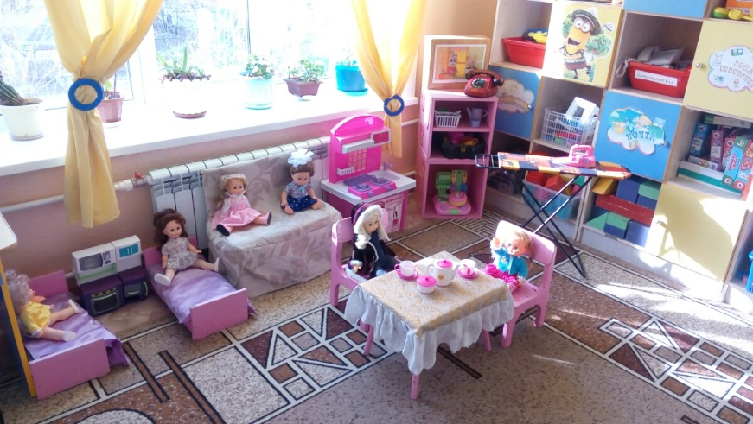
Центр сюжетно-ролевых игр

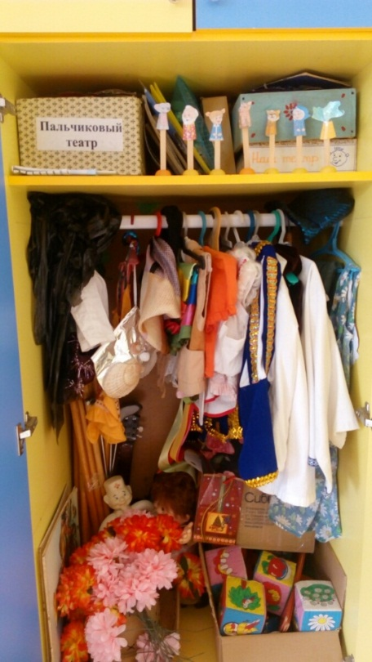
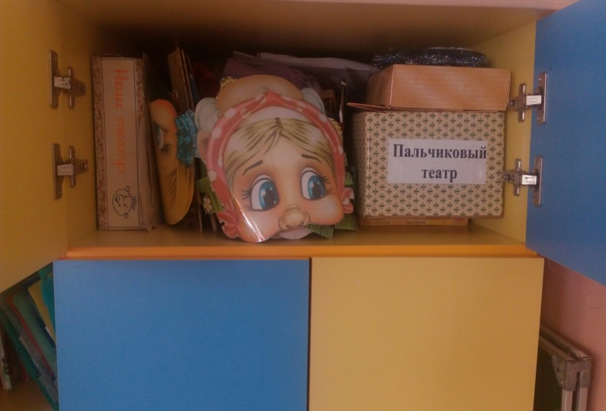
Творческий центр

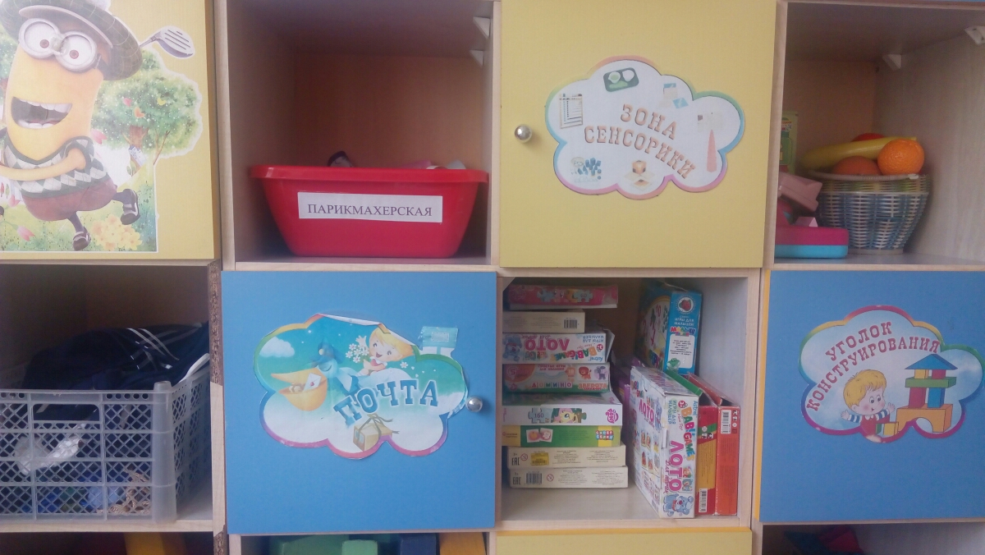
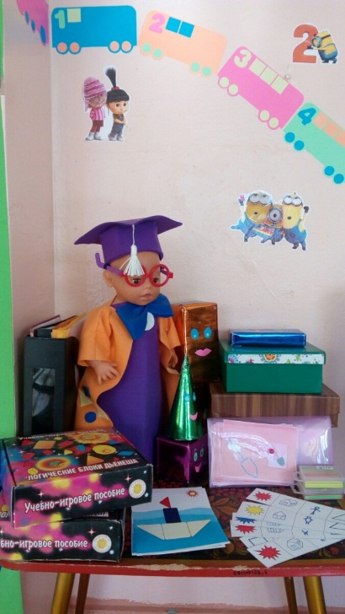
Центр развивающих игр
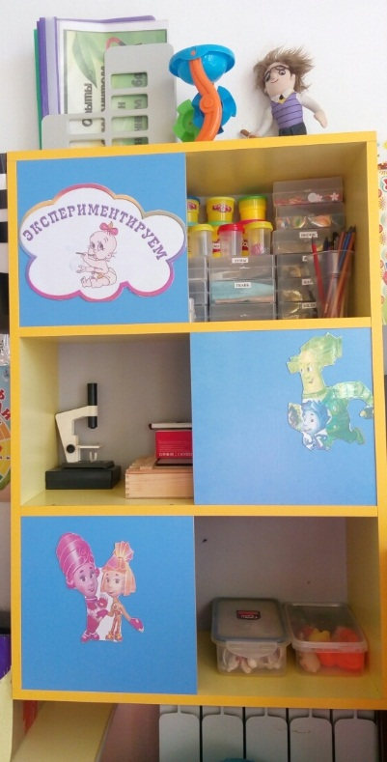
Центр математики Центр экспериментирования

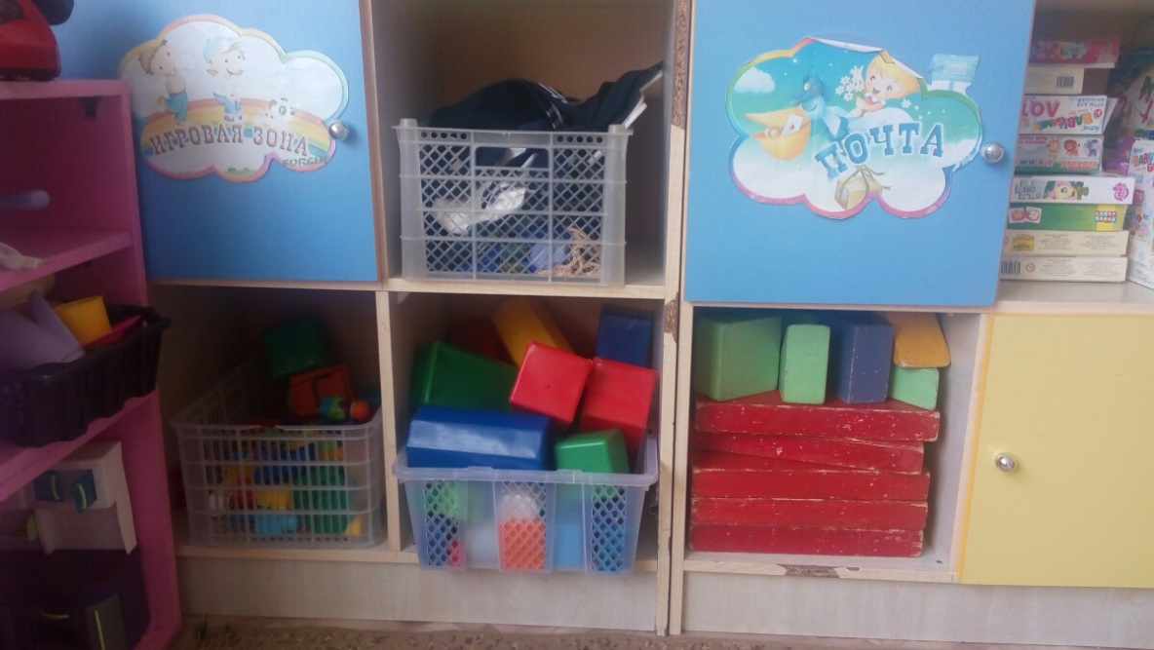
Центр конструирования

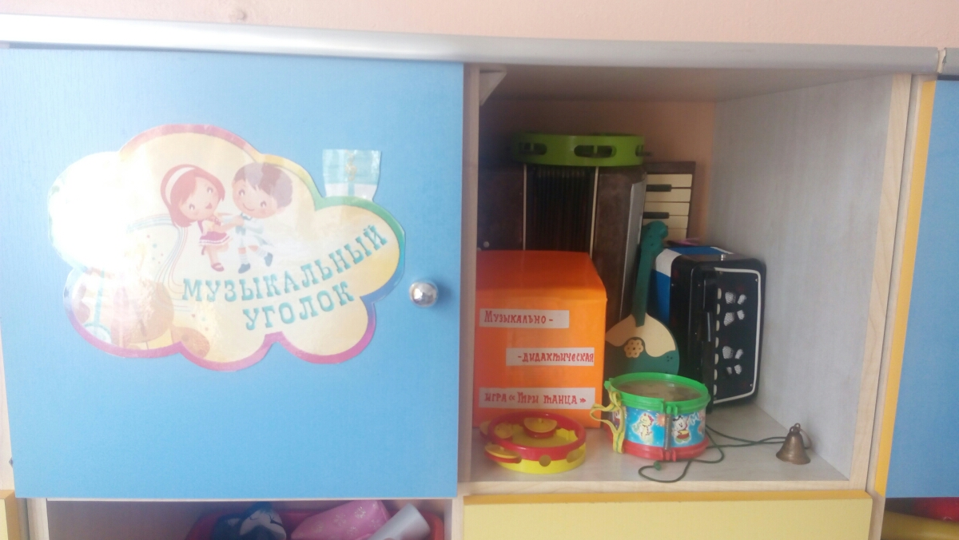
Музыкальный центр

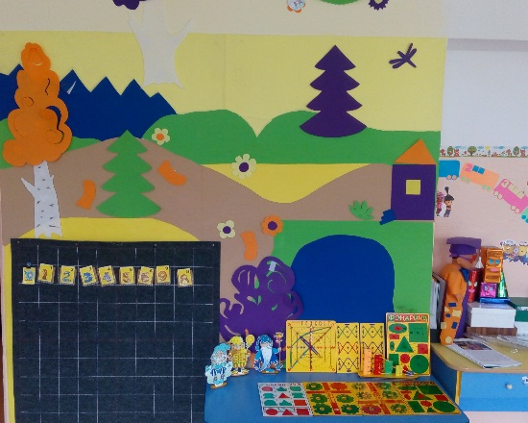
Центр «Волшебный лес» В.Воскобовича
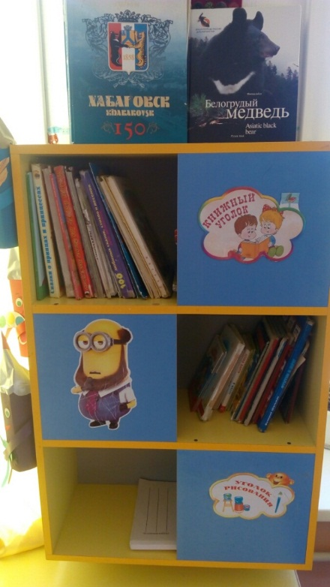

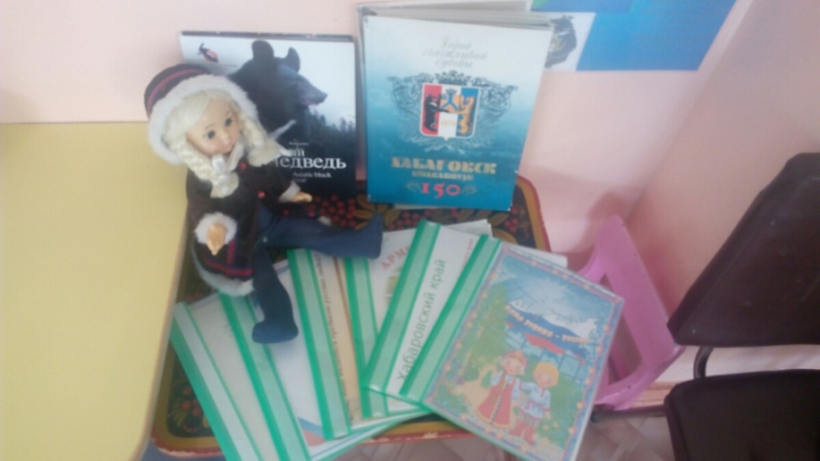
Центр книги, региональный центр

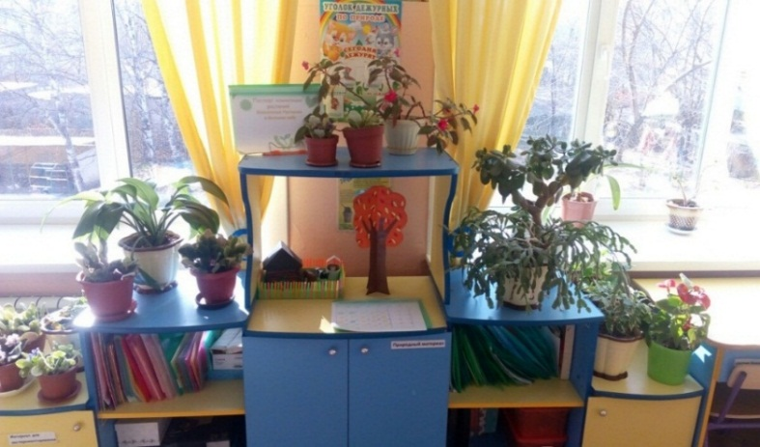
Экологический центр

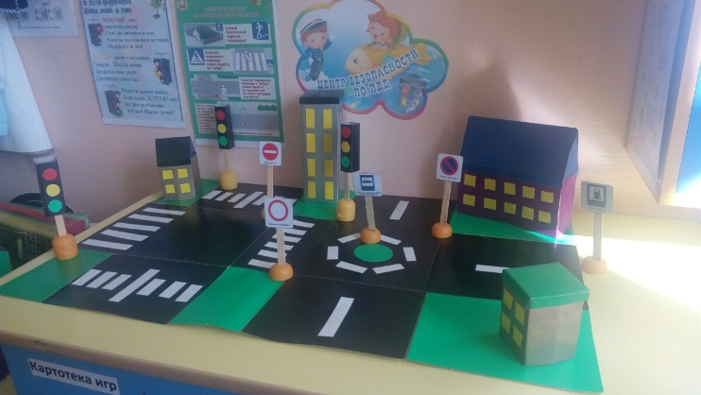
Центр безопасности

Приложение 10
Участие в методической работе
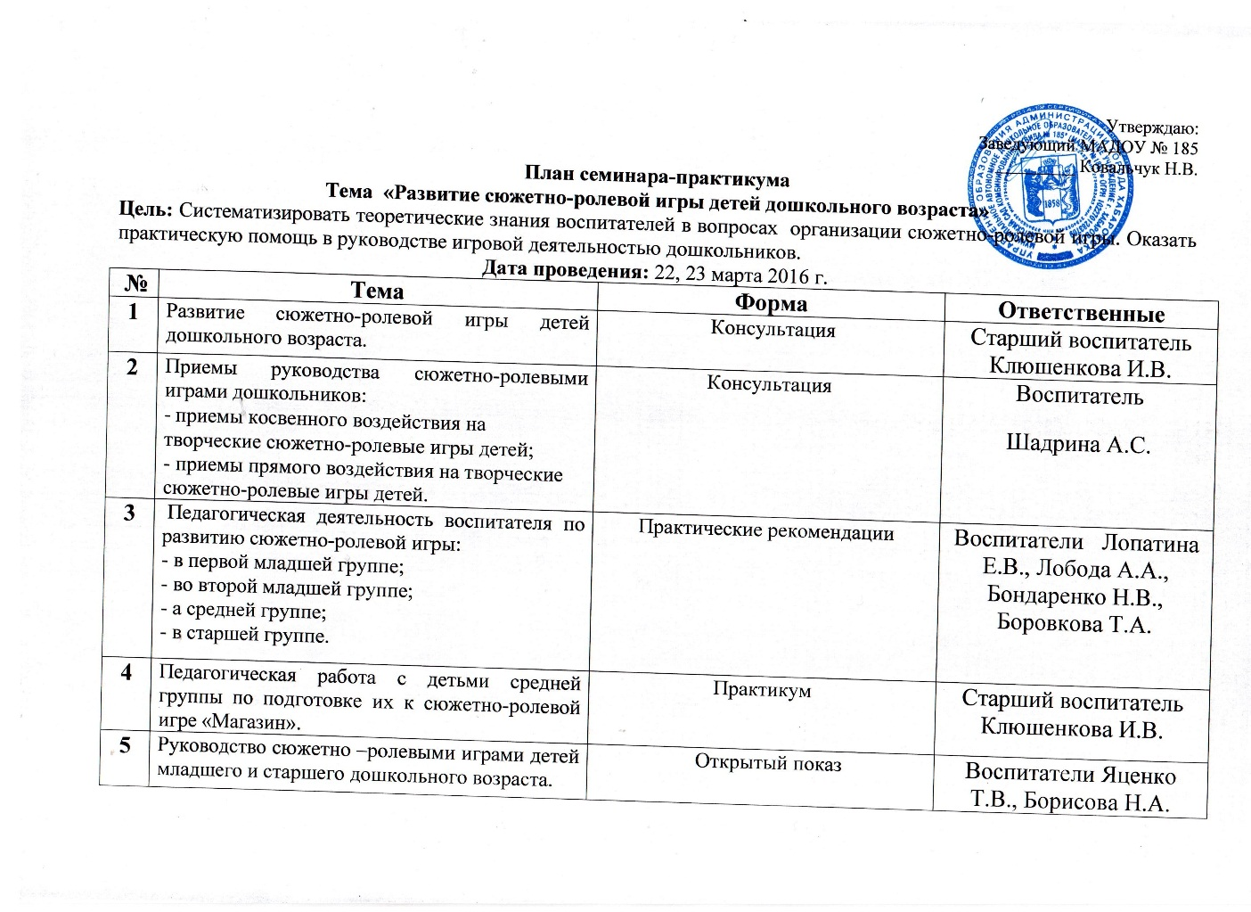
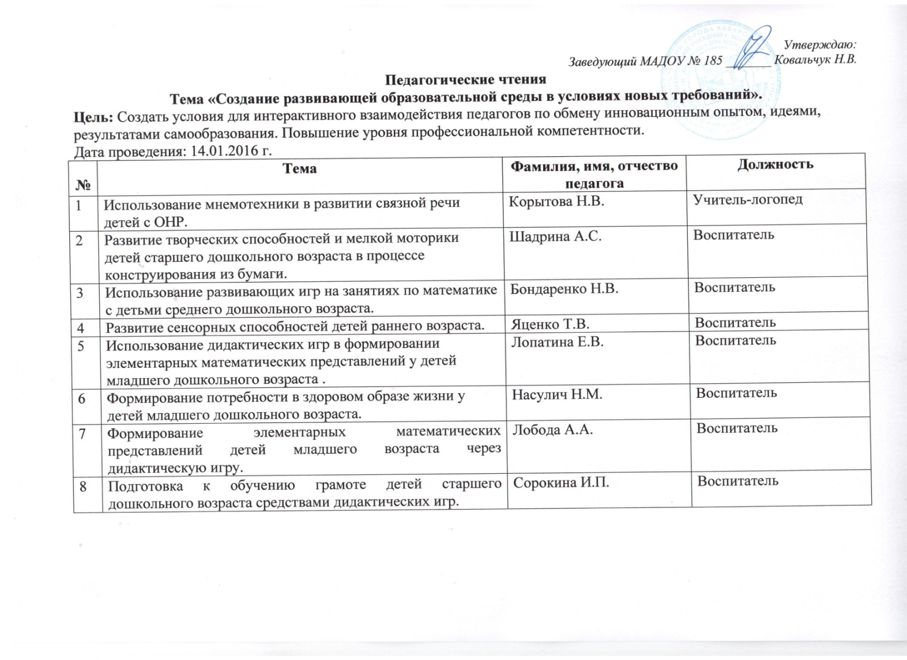

Приложение 10
Участие в работе экспертных комиссий
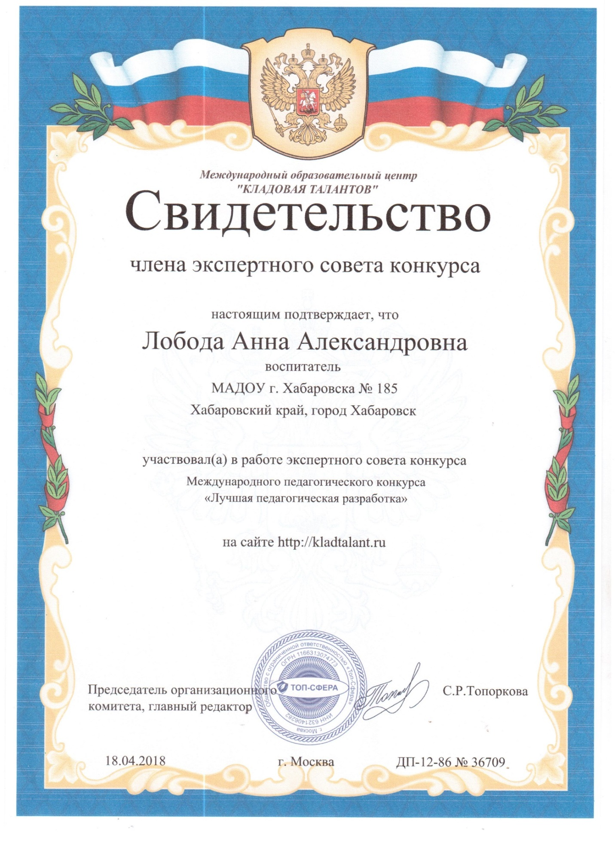

Приложение 11
Участие в городской методической работе
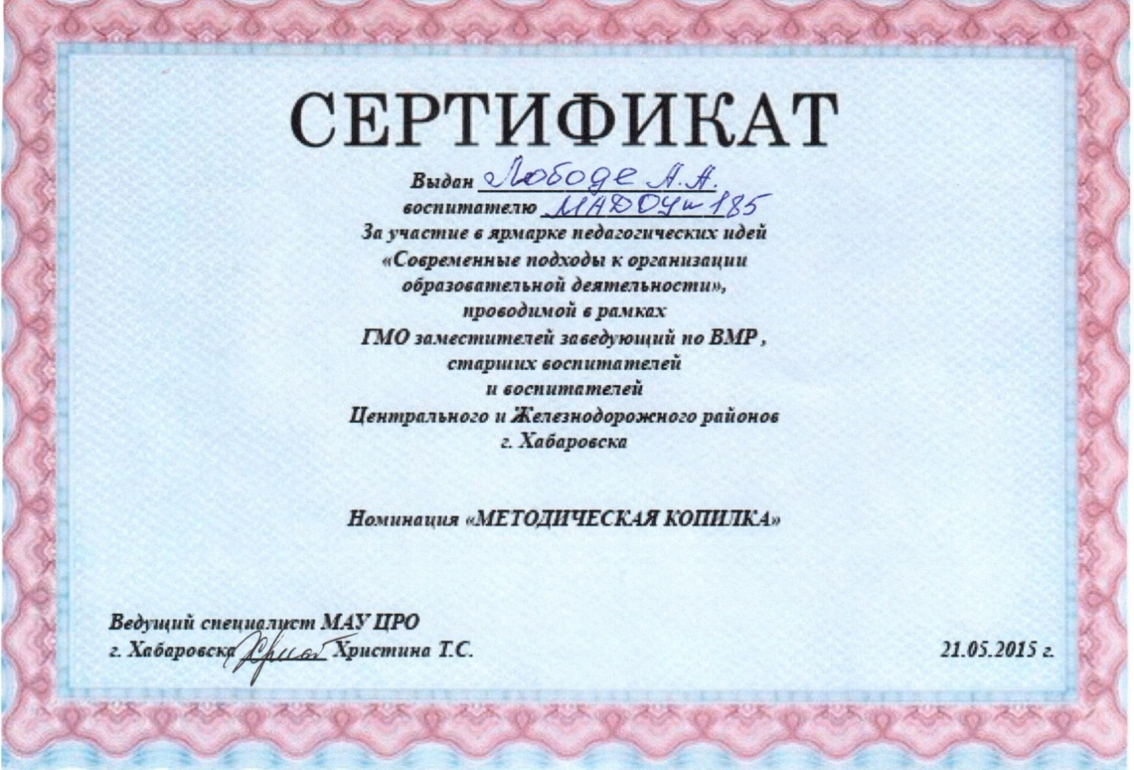

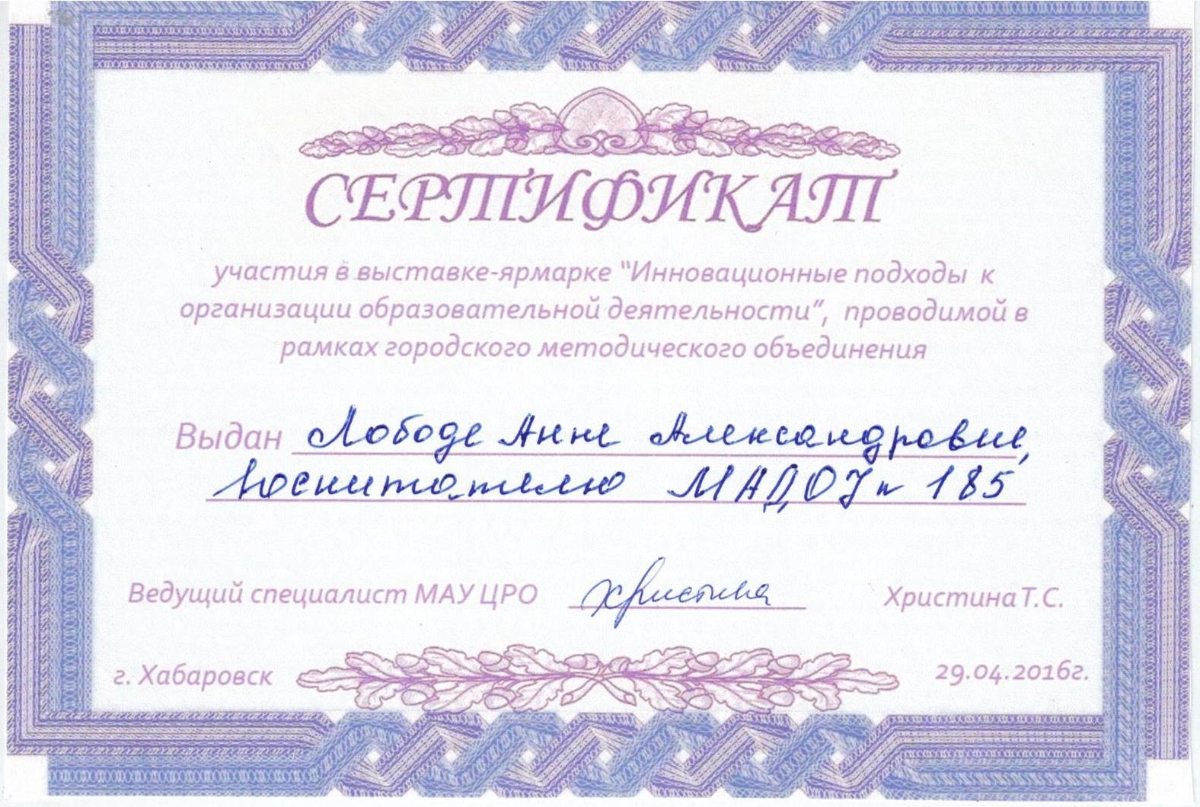
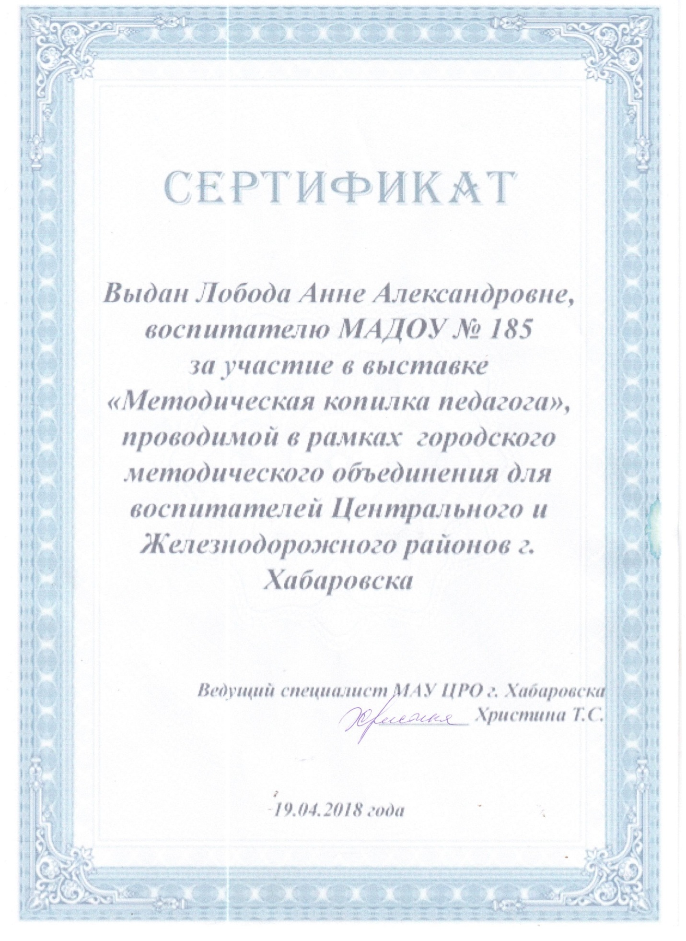

Приложение 12
Участие в конкурсном движении
